РУКОВОДСТВО ДЛЯ ПОЛЬЗОВАТЕЛЯ
ЭЛЕКТРОАГРЕГАТАМИ EPS6000E и EPS6500ТE

ВВЕДЕНИЕ

Наш электроагрегат надёжно прослужит Вам многие годы, если Вы будете следовать указаниям данного «Руководства». Внимательно прочтите и поймите его до начала пользования агрегатом.

Сначала прочтите прилагаемые к каждому электроагрегату Инструкцию по эксплуатации двигателя и Инструкцию по эксплуатации генератора. Они объяснят Вам работу мотора и генератора тока, опишут необходимый им уход и укажут опасности, возникающие при их неправильной эксплуатации.

Все технические данные в этом Руководстве относятся к стандартному исполнению агрегатов типов EPS6000E и EPS6500TE. Технические данные электроагрегатов с дополнительными опциями могут немного отличаться. Более подробную информацию по этому вопросу Вы можете получить у нашего дилера.

!!!ВНИМАНИЕ – ЭТО ВАЖНО!!!

  - НИКОГДА НЕ ВЫПОЛНЯЙТЕ КАКИХ-ЛИБО ОПЕРАЦИЙ ПО УХОДУ ЗА АГРЕГАТОМ ВО ВРЕМЯ ЕГО РАБОТЫ.
  - ДОВЕРЬТЕ УХОД ЗА АГРЕГАТОМ КВАЛИФИЦИРОВАННЫМ СПЕЦИАЛИСТАМ.
  - НЕ НОСИТЕ СВОБОДНОЙ ОДЕЖДЫ ВБЛИЗИ РАБОТАЮЩЕГО АГРЕГАТА.
  - НЕ ДОПУСКАЙТЕ РАБОТЫ АГРЕГАТА , КОГДА С НЕГО, С ЕГО ДВИГАТЕЛЯ ИЛИ ГЕНЕРАТОРА СНЯТЫ ЗАЩИТНЫЕ ОГРАЖДЕНИЯ .
  - НЕ ДОПУСКАЙТЕ РАБОТУ АГРЕГАТА В ПЛОХО ВЕНТИЛИРУЕМЫХ ПОМЕЩЕНИЯХ -- ЭТО МОЖЕТ ПРИВЕСТИ К ЕГО ПЕРЕГРЕВУ И СЕРЬЁЗНЫМ ПОВРЕЖДЕНИЯМ.
  - НИКОГДА НЕ ПОДСОЕДИНЯЙТЕ АГРЕГАТ К ЭЛЕКТРИЧЕСКОЙ СЕТИ ОБЩЕГО ПОЛЬЗОВАНИЯ, К ДРУГОМУ ЭЛЕКТРОАГРЕГАТУ ИЛИ К КАКИМ-ЛИБО ДРУГИМ ИСТОЧНИКАМ ЭЛЕКТРОСНАБЖЕНИЯ.
  - ПРИ ПЕРЕМЕЩЕНИИ АГРЕГАТА ВРУЧНУЮ УЧИТЫВАЙТЕ МАКСИМАЛЬНУЮ НАГРУЗКУ НА ОДНОГО ЧЕЛОВЕКА, ДОПУСКАЕМУЮ ПРАВИЛАМИ ТЕХНИКИ БЕЗОПАСНОСТИ.

1 КРАТКОЕ ОПИСАНИЕ ЭЛЕКТРОАГРЕГАТА

Электроагрегат состоит из бензинового двигателя HONDA GX390 с воздушным охлаждением и скоростью вращения 3000об/мин., генератора тока и панели контроля и управления, закреплённых на общем шасси и закрытых общим капотом.

Подробные технические данные и дополнительная информация о двигателе и генераторе содержатся в Инструкциях по их эксплуатации, прилагаемых к каждому агрегату.
Описание и технические данные по панели контроля и управления приведены в разделе 3.

На шасси предусмотрены опорная площадка для аккумулятора и 4 отверстия для возможности постоянного крепления агрегата на основании. В днище шасси имеется отверстие для доступа к пробке для слива масла из картера двигателя.

На шумозащищающем капоте размещены : по одному контрольному лючку на верхней и на боковой (со стороны выхлопа) сторонах капота и запирающаяся на ключ контрольная дверца на боковой стороне (с панелью контроля и управления) капота, предназначенные для технического обслуживания агрегата, панель контроля и управления, дверца с ключём для обслуживания аккумулятора, две решётки отверстий для забора свежего воздуха и решётка для выброса нагретого воздуха.

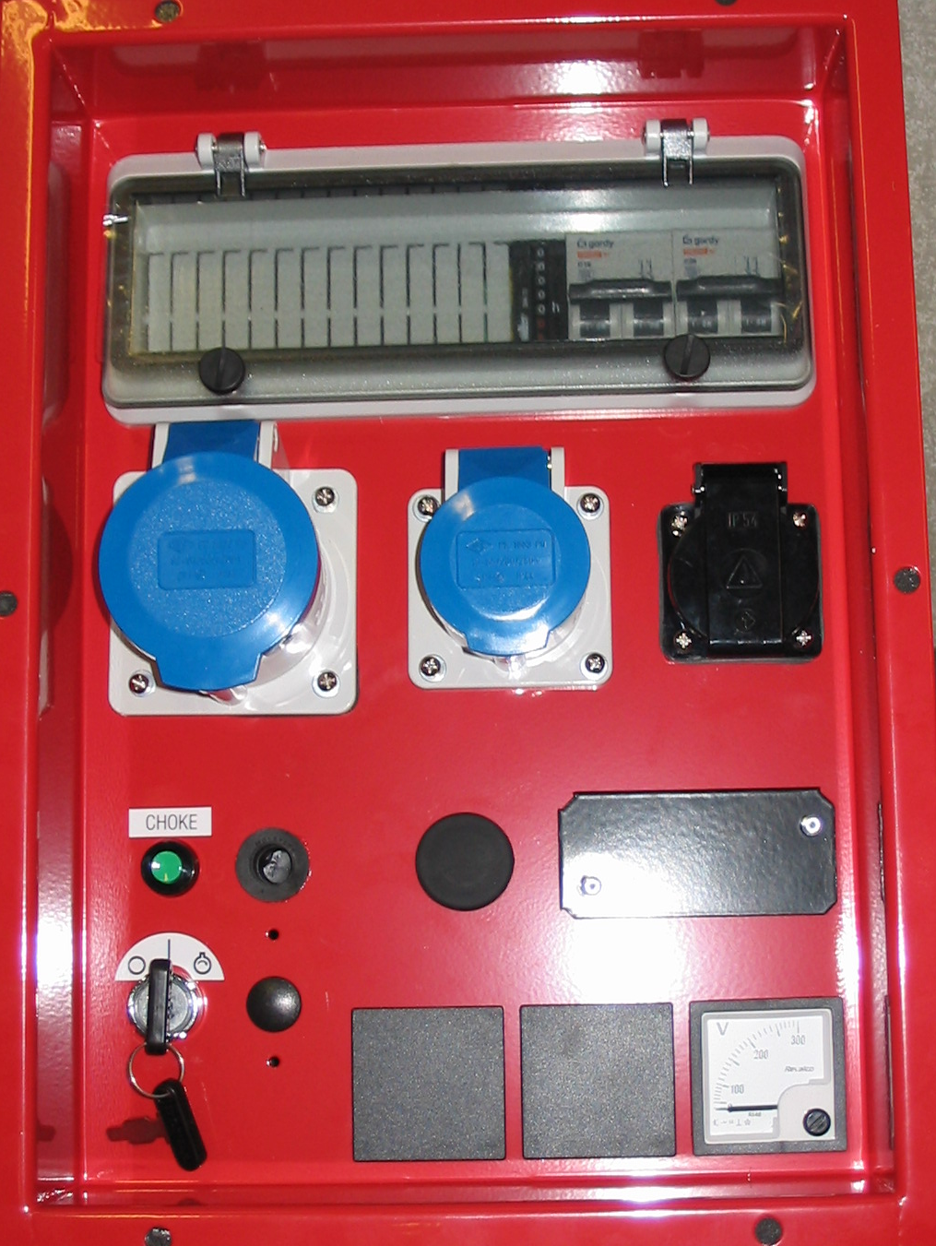
2 ОПИСАНИЕ ПАНЕЛИ КОНТРОЛЯ И УПРАВЛЕНИЯ

На панели контроля и управления электроагрегатов типов EPS6000E и EPS6500TE расположены:

- ключ-переключатель положений контактов стартера «OFF / ON / ST» - «ВЫКЛЮЧЕН / ВКЛЮЧЁН / СТАРТ»
- красная кнопка нормальной остановки агрегата
- зелёная кпопка закрытия воздушной заслонки при пуске агрегата
- предохранитель цепи пуска двигателя
- вольтметр
- термо-магнитный предохранитель - размыкатель цепи
- счётчик отработанных моточасов
- три штепсельных розетки

Кроме того, на панели контроля и управления имеется свободное место для опционной установки (кроме агрегатов EPS6000E с генератором фирмы MARKON):
- одного амперметра
- реле автоматической защиты агрегата от пробоя изоляции
или автомата отключения агрегата при утечке тока в землю
- кнопки аварийной остановки агрегата
- соединительного штеккера ( с 10 штырьками) для подключения
или устройства дистанционного управления агрегатом
или «ASSS» - автоматической системы пуска/остановки агрегата при отключении напряжения
во внешней сети (чёрная пластина-заглушка)

ПОЛЬЗОВАНИЕ ЭЛЕКТРОАГРЕГАТОМ

Средства управления агрегатом и его использования: 3 штепсельных розетки с термомагнитной защитой, вольтметр, счётчик моточасов, трёхпозиционный ключ-переключатель положений контактов стартера, зелёная кнопка закрытия воздушной заслонки при пуске двигателя и красная кнопка нормальной остановки агрегата.

3.1. Пуск двигателя :
- проверьте уровень масла;
- проверьте уровень топлива;
- откройте расположенный за дверцей для обслуживания аккумулятора кран подачи топлива;
- агрегат оборудован электромагнитом для закрытия воздушной заслонки карбюратора при пуске мотора: если двигатель холодный, нажмите зелёную кнопку закрытия воздушной заслонки;
- запустите двигатель поворотом ключа стартера по часовой стрелке до упора;
- до подключения нагрузки дайте двигателю поработать несколько минут, чтобы он прогрелся.

3.2. Подключение нагрузки :
- наибольшую силу тока, допускаемую для данного электроагрегата, Вы можете прочесть на его маркировочной табличке;
- в случае перегрузки термомагнитный предохранитель на панели контроля и управления через некоторое время сработает и отключит нагрузку; в этом случае проверьте величину подключённой нагрузки, при необходимости уменьшите её и снова включите термомагнитный предохранитель нажатием его кнопки;
- в случае короткого замыкания термомагнитный предохранитель сработает немедленно! Выясните и устраните причину короткого замыкания и только после этого включите термомагнитный предохранитель снова.
3.3. Остановка двигателя :
- перед остановкой агрегата дайте двигателю поработать пару минут без нагрузки, чтобы он остыл;
- остановите двигатель нажатием на красную кнопку нормальной остановки агрегата;
- НЕЛЬЗЯ останавливать двигатель поворотом ключа стартера.

3.4. Охлаждение агрегата :
- следите за тем, чтобы не было препятствий забору и проходу свежего воздуха через решётки для охлаждения двигателя и генератора;
- следите за тем, чтобы не было препятствий выбросу нагретого в агрегате воздуха и для удаления выхлопных газов;
- не допускайте работы агрегата в замкнутом помещении без надлежащей вентиляции!

3.5. Защитные устройства :
- двигатель : автоматическая остановка двигателя при недостаточном уровне масла и при недопустимом повышении температуры масла;
- генератор : термомагнитный предохранитель-размыкатель цепи.

3.6. Уход за агрегатом (см. также раздел 9) :
все детали и точки агрегата, требующие обслуживания или замены (воздушный фильтр, отверстие и пробка для слива масла, пробка маслозаливной горловины, топливный фильтр, крышка клапанной коробки и свеча двигателя), имеют хороший доступ. Операции по периодическому уходу за двигателем указаны в Инструкции по его эксплуатации. Если двигатель или генератор требуют ремонта - свяжитесь с нашим дилером.

3.7. Указания по технике безопасности для пользователей

Электрические соединения агрегатов типа EPS6000E и EPS6500TE в стандартном исполнении выполнены по т.н. изолированной схеме без заземления. Это означает, что к агрегату одновременно может быть подключено не более одной нагрузки, имеющей заземление (класса 1 по западноевропейской классификации). Количество нагрузок «с двойной изоляцией», которые можно узнать по эмблеме «квадрат в квадрате» на их корпусе (класса 2 по западноевропейской классификации), не ограничено.
Если есть необходимость подключать к агрегату одновременно более одной нагрузки класса 1, то необходимо изменить электрическую схему агрегата, установив дополнительно блок защиты от пробоя изоляции или блок защиты от утечки тока в землю. Эти блоки поставляются в качестве опций. По этому вопросу свяжитесь с нашим дилером.

Чтобы обеспечить надёжное срабатывание термомагнитного предохранителя в случае короткого замыкания в сети, соотношение используемой силы тока, длины и сечения применяемых для подключения нагрузки проводов (сварочных кабелей) должно соответствовать нормируемым требованиям страны использования агрегата.

Допускаемое ЕвроНормами соотношение между силой тока, сечением и длиной соединительных кабелей
Длина кабеля, м | Сечение кабеля, кв.мм, при силе проходящего по нему тока
Длина кабеля, м | 6А | 8А | 10А | 12А | 16А | 18А | 24А | 26А | 36А | 50А
до 50м | 1,5 | 1,5 | 2,5 | 2,5 | 2,5 | 4 | 4 | 6 | 6 | 10
50 -100м | 1,5 | 2,5 | 4 | 6 | 10 | 10 | 10 | 16 | 25 | 25
100 -150м | 2,5 | 4 | 6 | 10 | 10 | 10 | 16 | 16 | 25 | 35

Ожидаемая сила тока в Амп. равна установленной мощности подключаемой нагрузки в Вт, делённой на номинальное напряжение тока агрегата в В. Например, при подключении к агрегату на расстоянии 60м нагрузки в 1,5кВт сила тока составит 1500Вт / 230В = ок. 6,5 Амп, при этом площадь сечения каждого провода должна быть (согласно таблице) не менее 2,5мм².

ПЕРЕЧЕНЬ ДЕТАЛЕЙ
Данный перечень относится к стандартной компоновке агрегатов типов EPS6000E и EPS6500TE. Для агрегатов с дополнительными опциями (например, с защитой от пробоя изоляции, с дистанционным управлением, с системой автоматического пуска-останова двигателя и др.) могут иметь место некоторые отличия! За подробной информацией о перечне деталей для агрегатов с опциями обращайтесь к нашему дилеру.

№ детали | Наименование
 | 4.1. ЭЛЕКТРОАГРЕГАТ
113000002 | ось вентилятора поз. А100 для агрегатов EPS6000E и EPS6500TE
113000003 | ось вентилятора поз. А100 для агрегатов EPS6000E MARKON
120000050 | амортизатор типа А 50/40 с резьбой М10х28 (для генераторов фирмы MECC ALTE + LEROY SOMER)
120001010 | амортизатор типа В 30/30 с резьбой М8х21 (для генераторов фирмы MARKON)
120001043 | амортизатор типа С 40/30 с резьбой М8х23 (для двигателя)
130000030 | бензопровод диаметром 6мм
170000001 | аккумуляторная батарея напряжением 12В ёмкостью 18Амп.час
170090390 | глушитель в сборе
199000096 | канистра 20л
199000097 | зажим крепления бензопровода на канистре
199000098 | каркас для крепления канистры
199000506 | комплект листовых деталей капота для агрегатов EPS6000E и EPS6500TE
201000007 | генератор фирмы LEROY SOMER типа LSA36L7 мощностью 6,5кВA напряжением 230В (для агрегатов EPS6000E H/LS) – размеры присоединения к двигателю SAEJ609b
202000006 | генератор фирмы MECC ALTE типа S16F-150A мощностью 6кВA напряжением 230В (для агрегатов EPS6000E H/MA) – размеры присоединения к двигателю SAEJ609b
202000106 | генератор фирмы MECC ALTE типа T16F-160/A мощностью 6,5кВA напряжением 230/400В (для агрегатов EPS6000ТE H/MA) – размеры присоединение к двигателю SAEJ609b
222000006 | генератор фирмы MARKON типа SL105F с автоматической регулировкой напряжения мощностью 6кВA (для агрегатов EPS6000E H/MARKON) – размеры присоединения к двигателю SAEJ609b
202000106 | генератор фирмы MECC ALTE типа T16F-160/A мощностью 6,5кВA напряжением 230/400В (для агрегатов EPS6000ТE H/MA) – размеры присоединение к двигателю SAEJ609b
300000131 | двигатель в сборе фирмы HONDA типа GX390K1 VXE4 мощностью 13л.с. со скоростью вращения 3000об/мин.– размеры присоединения к генератору SAEJ609b
910000018 | алюминиевый U-образный профиль длиной 210мм для крепления аккумулятора
910000026 | штанга длиной 210мм с резьбой М6 для крепления аккумулятора
910000189 | шасси
914060010 | панель контроля и управления (в комплекте) для агрегатов EPS6000E
914060020 | панель контроля и управления (в комплекте) для агрегатов EPS6500TE
А100 | вентилятор генератора
 | 4.2. ПАНЕЛЬ КОНТРОЛЯ И УПРАВЛЕНИЯ
110000010 | пластина-заглушка размером 48Х48мм
170000043 | держатель для предохранителей
170000047 | предохранитель на ток 5А для 170000043
174000012 | дверца на шарнирах шириной 12 модулей
174000112 | перфорированный стальной профиль «DIN-RAIL» для крепёжной рамки  длиной 12 модулей
180000000 | штепсельная розетка с заземлением «на контуре» (типа schuko) на ток 16А и напряжение 230В
180000001 | штепсельная розетка с заземлением «на центральном штыре» («французского» типа) на ток 16А и напряжение 230В
181000000 | клемма для соединения в сборке кабелей сечением 6 кв.мм для агрегатов EPS6500TE
181000004 | клемма для соединения в сборке кабелей сечением 6 кв.мм с заземлением
181000006 | термомагнитный предохранитель однополюсный на ток 6А со временем срабатывания при коротком замыкании в соответствии с кривой «С» международных норм электробезопасности – для агрегатов EPS6500TE
181001016 | термомагнитный предохранитель двухполюсный на ток 16А со временем срабатывания при коротком замыкании в соответствии с кривой «С» международных норм электробезопасности – для агрегатов EPS6000E
181003006 | термомагнитный предохранитель трёхполюсный на ток 6А со временем срабатывания при коротком замыкании в соответствии с кривой «С» международных норм электробезопасности – для агрегатов EPS6500TE
181005003 | вольтметр на диапазон 0 – 500В для отверстия размером 48*48мм для агрегатов EPS6500TE
181005004 | вольтметр на диапазон 0 – 300В переменного тока для крепления на DIN-профиле для агрегатов EPS6000E/MARKON
№ детали | Наименование
181005005 | вольтметр на диапазон 0 – 300В для отверстия размером 48*48мм для агрегатов EPS6000E
181030316 | полузаглублённый контактный разъём типа СЕЕ с тремя гнёздами на ток 16А и напряжение 230В, голубой
181030332 | полузаглублённый контактный разъём типа СЕЕ с тремя гнёздами на ток 32А и напряжение 230В, голубой, для агрегатов EPS6000E
181030516 | полузаглублённый контактный разъём типа СЕЕ с пятью гнёздами на ток 16А и напряжение 400В, красный, для агрегатов EPS6500TE
183000010 | счётчик моточасов на напряжение 230В с креплением на DIN-профиле
 | 4.3 КАПОТ
143000002 | замок с ключём для дверцы
143000200 | шарнир дверцы 40мм с резьбой M5
162000010 | звукоизолирующий пенопласт толщиной 30мм маслостойкий, самоклеящийся
162000015 | звукоизолирующий пенопласт толщиной 30мм теплостойкий, самоклеящийся
199000506 | комплект деталей капота
199001001 | пластина панели контроля и управления
910000079 | прокладка шарнира дверцы
 | 4.4. РАСХОДНЫЕ МАТЕРИАЛЫ ДЛЯ ЭКСПЛУАТАЦИИ АГРЕГАТА
130000014 | топливный фильтр для бензопроводов диаметром 5мм
398000390 | очищающий элемент воздушного фильтра
390700056 | щётки и щёткодержатели для агрегатов EPS6500TE с генератором типа T16F
-- | щётки для агрегатов EPS6000E с генератором фирмы MARKON
А004 | свеча зажигания

5 ЭЛЕКТРИЧЕСКАЯ СХЕМА цепей с напряжением 230В и 230/400В
См. прилагаемые электрические схемы
.

6 ЭЛЕКТРИЧЕСКАЯ СХЕМА цепи с напряжением 12В (для обеспечения работы двигателя)
См. прилагаемые электрические схемы

7 ГЕНЕРАЛЬНЫЕ РАЗМЕРЫ
См. прилагаемые габаритные чертежи

8 УХОД И ОБСЛУЖИВАНИЕ
Генератор:
бесщёточные генераторы этих агрегатов не требуют специального регулярного технического обслуживания. Надо только регулярно осматривать видимые детали генератора и одновременно с плановыми работами по техническому обслуживанию двигателя проверять состояние подшипника ротора генератора.
Агрегаты EPS6000E с генератором фирмы MARKON и агрегаты EPS6500TE с генератором типа T16F имеют генераторы с угольными щётками, состояние которых (как и состояние подшипника ротора) необходимо проверять с указанной выше периодичностью технического обслуживания двигателя. Расчётный срок службы этих щёток составляет 2500 - 3000 рабочих часов.
Двигатель:
периодичность обслуживания см. в «Инструкции по эксплуатации двигателя».

Обратите внимание!
При выпуске агрегата с предприятия его двигатель заправлен маслом типа 15W40, предназначенным для использования при температурах не ниже минус 10°C.
Для эксплуатации агрегата при температуре окружающей среды до –20°С следует применять масло типа 10W40, а при температуре до –30°С - масло типа 5W40.

